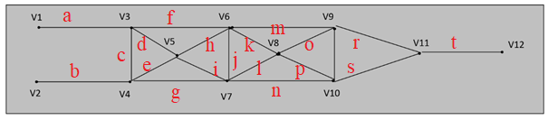

Onur Osman Güle

G171210021 2A

Yukarıdaki grafa BFSKA algoritmasını uygulayınız.

V1 düğümü başlangıç   
L={ V1 } T={Ø} k= 0  
while (|L|=1 <10 ve K düğümüne komşu düğümler var.

k=1

while K düğümüne V3 komşu

V3 → 1

L={ V1,V3}

T={ a}

V3 düğümüne V4 komşu - V4 →1 - L={ V1,V3,V4} - T ={ a,c}  
V4 düğümüne V2 komşu - V2 →0 - L={ V1,V3,V4,V2} - T ={ a,c,b}  
V4 düğümüne V7 komşu - V7 →2 - L={ V1,V3,V4,V2,V7} - T ={ a,b,c,g}  
…  
V7 düğümüne V10 komşu - V10 →3 - L={ V1,V3,V4,V10} - T ={ a,b,c,g,s}  
V10 düğümüne V11 komşu - V11 →4 - L={ V1,V3,V4,V10,V11} - T ={ a,b,c,g,s}  
…  
V11 düğümüne V12 komşu - V12 →5 - L={ V1,V3,V4,V11,V12} - T ={ a,b,c,g,s,t}

T={ a,b,c,g,s,t } kapsama ağacını oluşturur.